**Bienvenue en Acadie**

***Pasteur Johann, Sophie, Juan, Candice, Maylynn, Élise***

*Nous sommes très heureux de vous accueillir parmi nous. Nous prions que vous soyez bénis de la part de Dieu alors que vous venez servir le Seigneur parmi nous. C’est avec beaucoup d’amour que nous vous accueillons tous!*

**Bienvenue au Centre Nouvelle Vie !**

Si vous êtes parmi nous pour la première fois, nous sommes heureux de vous accueillir et nous prions que vous soyez béni et enrichi dans votre foi et dans l’amour de Jésus pour vous. Si vous le désirez, nous vous invitons à remplir une carte de communication afin que nous puissions mieux vous servir dans votre marche avec Jésus.

**Ce matin au Centre Nouvelle Vie**

Ce dimanche P. Fern nous apporte un encouragement de la Parole de Dieu. Continuons à prier pour que la volonté de Dieu s’accomplisse au Centre nouvelle Vie.

**Prédicateurs à veni****r**

27 Juillet P. Fern Richard

3 Aout P. Johann Illan

**Étude Biblique**

Même si nos Étude Biblique sont terminées pour l’été, continuons à demeurer vigilants dans la Parole de Dieu avec nos lectures et notre étude. Bon repos et gardez-vous bien !

**Fond d’aide au déménagement de notre Pasteur Johann et sa famille**

Nous remercions tous ceux qui ont aidé à leur arrivée et au soutien pour le fond de déménagement. Vous pouvez encore ajouter au fond de déménagement simplement en l’indiquant sur votre enveloppe. Merci à tous!

**Tournoi de Golf**

Merci pour chaque personne qui a participé à notre tournoi 2025. Un autre bon succès et bonne fraternité chez Norbert et Florence. Merci à Wayne et Anne pour l’organisation.

**Femmes en Prière**

Les femmes continuent à se rencontrer vendredi le 1 Aout a 10am. Continuons à prier pour l’avancement de Centre Nouvelle Vie dans nos communautés.

* **Support financier, dîmes et offrandes – E-Transfert**

Merci à tous de continuer à supporter l’œuvre du Centre Nouvelle Vie financièrement. Le système E-TRANSFERT est toujours disponible. Vous n’avez qu’à envoyer votre don à cette adresse email : [donnercnv@gmail.com](mailto:donnercnv@gmail.com) . Pour toutes questions vous pouvez communiquer avec Anne Richard à l’adresse [wayneannerichard07@rogers.com](mailto:wayneannerichard07@rogers.com) ou 532-2039.

* **Auriez-vous un besoin de prière à partager?**

**Communiquer avec le Pasteur Fern et nous prierons ensemble !**

Prions pour le Pasteur Johann, Sophie et toute la famille alors qu’ils doivent se trouver un bon endroit à demeurer et s’installer dans notre région.

Prions pour Sophie, Juan, et Candice trouvent un emploi

Prions pour la santé de ceux qui sont malades

Prions pour un réveil dans l’Acadie

Prions que Dieu protège nos enfants et nos écoles.

Prions pour Pasteur Luc et Valérie, Pasteur Fern et Claudette

Missionnaires : Cody et Kathy Guitard, Noel & DiAnne Dupont

Prions pour ceux qui sont en vacances

Prions pour la reprise des directives de l’église en septembre.

Notes Prédication :

**____________________________________________________________________________________________________________________________________________________________________________________________________________________________________________________________**

**Bienvenu au Centre Nouvelle Vie**

**Une église pour la communauté**

**27 Juillet, 2025**

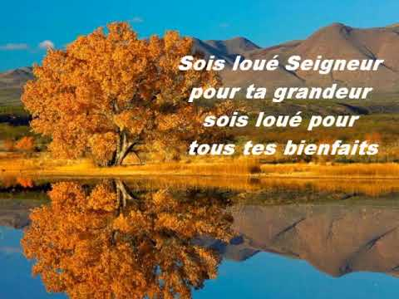

***Essaie 43 : 18-19***

‘’Ne pensez plus aux premiers événements, ne cherchez plus à comprendre ce qui est ancien!Je vais faire une chose nouvelle, qui est déjà en germe. Ne la remarquerez-vous pas?

Je vais tracer un chemin en plein désert et mettre des fleuves dans les endroits arides.’’

23 Rue Grace, Shediac Cape, NB, E4P 3B7

Église 506-532-2836,

P. Johann 506- 953-5259 P. Fern 506-381-0226

johann.illan@icloud.com fernclau4@outlook.com

[www.centrenouvellevie.ca](http://www.centrenouvellevie.ca)

Facebook : Église Centre Nouvelle Vie